ב"ה
משה כוכב
לתגובות: Mstar1@gmail.com

פרשה אקולוגית
‏‏‏‏‏‏‏ט' טבת תשע"ב (‏‏‏‏‏04.01.2012)
נפתלי איילה שלוחה – לפרשת ויחי
יעקב אוסף את בניו לפני מותו ומברך אותם. השאלה הידועה היא האם בברכתו של יעקב נאמרה נבואה לעתיד לבוא, או שמא הייתה זו ברכה להמשך הדרך. למעשה ניתן לומר שבברכה של יעקב אבינו, ישנו ציון של תכונות הבן ובהמשך השבט שיצא מחלציו, שאליהן צריך להתאים את הברכה.
נפתלי זוכה לתיאור מיוחד ולא ברור: "וַיִּקְרָא יַעֲקֹב, אֶל-בָּנָיו; וַיֹּאמֶר, הֵאָסְפוּ וְאַגִּידָה לָכֶם, אֵת אֲשֶׁר-יִקְרָא אֶתְכֶם, בְּאַחֲרִית הַיָּמִים. הִקָּבְצוּ וְשִׁמְעוּ, בְּנֵי יַעֲקֹב; וְשִׁמְעוּ, אֶל-יִשְׂרָאֵל אֲבִיכֶם... נַפְתָּלִי, אַיָּלָה שְׁלֻחָה הַנֹּתֵן, אִמְרֵי-שָׁפֶר" (בראשית מ"ט)
השאלה היא מהו הקשר בין האיילה לבין אמרי השפר? הרי האיילה אינה מדברת כלל?
תשובה פשוטה נמצאת בתלמוד (סוטה י"ג) א"ר אבהו אל תקרי אמרי שפר אלא אמרי ספר.
זאת אומרת שלנפתלי הייתה תכונה של אמירת דברי חכמה הכתובים בספר. רמב"ן מתאר את שבט נפתלי כאיילה שלוחה, השלוחה לבשר בשורות טובות. כך בפירוש החזקוני: "נַפְתָּלִי, אַיָּלָה שְׁלֻחָה" - קלים כאיילות (מהרים כמו איילות) בהשתלחם מן המלחמה לבשר בשורות טובות ומשופרות של נצחון המלחמה, היינו "הַנֹּתֵן, אִמְרֵי-שָׁפֶר" .
ראשית צריך לדעת מי זו האיילה? האם זו הנקבה של הצבי ?
בשיר השירים, נמשלים האהוב או האהובה לצבי. ואנו רואים שישנו בידול ברור בין הצבי לבין האייל, שכן כתוב בפסוק את המילה "או": "דּוֹמֶה דוֹדִי לִצְבִי, אוֹ לְעֹפֶר הָאַיָּלִים" (שיר השירים ב'), וכן "הִשְׁבַּעְתִּי אֶתְכֶם בְּנוֹת יְרוּשָׁלַיִם בִּצְבָאוֹת אוֹ בְּאַיְלוֹת הַשָּׂדֶה"(שם).
הצבי (Gazella), הוא בעל חיים קטן יותר מן האַיָּל ((Capreolus. (כאן גם המקום לומר להבדיל בינו לבין הזכר של הכבשים שנקרא בלשון המקרא "אַיִל") – לשניהם יש את תכונת המהירות. אך כמובן הם נבדלים במובנים רבים.
האַיָּל - לילידי הארץ, האיילים מוכרים לרוב מסיפורי האגדות: אייל הצפון, והבמבי של וולט דיסני, למעשה, אין כמעט איילים החיים בארץ בטבע, פרט לרמת הגולן, ולמספר פרטים שמושבים לטבע במסגרת החי-בר. שני בנים למשפחת האיילים נזכרים במקרא והיו נפוצים בארץ בעבר: אייל הכרמל והיחמור. היום נעשה מאמץ להשיב את אייל הכרמל ואת היחמור לארצנו.
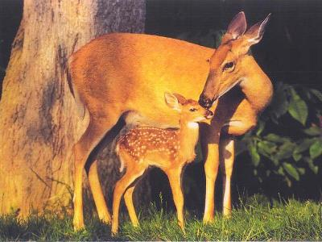
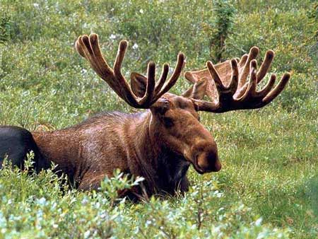
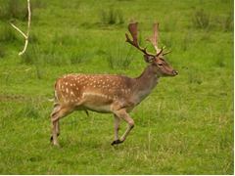
מימין: איילה ועופר (איילים), באמצע: יחמור, משמאל: אייל קורא.

הצבי
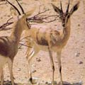
לצבי כ-20 מינים, שניים מהם מצויים בארץ: צבי הנגב והצבי המצוי . 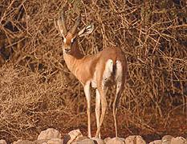
צבי הנגב (מימין) וצבי מצוי (משמאל).
בתלמוד (סוטה י"ג), סופר על מהירותו של נפתלי בסיפור קבורת יעקב. עשיו טען לבעלות על מקום קבורתו של יעקב, במערת המכפלה, הוא לא הניח לבניו של יעקב לקבור את יעקב. לכן , נפתלי, שהוא מהיר כאיילה שלוחה, היה זה אשר רץ מצרימה להביא את שטר המכירה, אשר מוכיח כי נקנה על ידי יעקב. דרך אגב בהמשך מסופר, שבעוד שאר בני יעקב טורחים בחיפוש שטר הקנין, בו מכר עשיו את חלקו במערה ליעקב, ניגש חושים בן דן, שהיה כבד שמיעה, ולא הבין על מה המהומה ומדוע מתעכבת קבורת יעקב והוא מוטל בבזיון, וערף את ראשו של עשיו – וכך התקיימה הנבואה של רבקה: וַיֻּגַּד לְרִבְקָה, אֶת-דִּבְרֵי עֵשָׂו בְּנָהּ הַגָּדֹל; וַתִּשְׁלַח וַתִּקְרָא לְיַעֲקֹב, בְּנָהּ הַקָּטָן, וַתֹּאמֶר אֵלָיו, הִנֵּה עֵשָׂו אָחִיךָ מִתְנַחֵם לְךָ לְהָרְגֶךָ. וְעַתָּה בְנִי, שְׁמַע בְּקֹלִי; וְקוּם בְּרַח-לְךָ אֶל-לָבָן אָחִי, חָרָנָה... לָמָה אֶשְׁכַּל גַּם-שְׁנֵיכֶם, יוֹם אֶחָד...
מעניין שרמב"ן בפירושו מייחס לאיילים תכונות דומות ליונת הדואר: "מנהג במושלי ארץ לשלוח זה לזה האילים וכך הענין: כי האילות שנולדו בארץ מלך הצפון, יגדלו אותן בהיכלי מלך הנגב. ויקשרו כתב הבשורה בקרניה, והיא תרוץ מהר ותשוב למעונה, ויתבשרו בהן. (יקבלו הודעת בשורה) וזה טעם (הפירוש למילים) "אמרי שפר", כלומר אילה שלוחה לבשר בשורות טובות. והענין הזה ידוע... הוא מביא את דברי התלמוד הירושלמי במסכת שביעית (פ"ט ה"ב) אמרו: (בתרגום חופשי): המלך דקטליאנוס הציק לבני פמיאס (בניאס) במיסים גבוהים. אמרו לו אנשי העיר: אנו הולכים מכאן למקום אחר. אמר לו השר שלו: אם הולכים להם, הם חוזרים כי הטבע גורם לחזרה למקום ההולדת. ואם רוצים להוכיח זאת. קחו דוגמא מן הצבאים. שולחים צבאים שגדלו כאן ומצפים את קרניהם בכסף כדי לזהות אותם, ושולחים אותם לאפריקה ובסוף שלוש עשרה שנים חוזרים למקומם... והמשל: כי נפתלי שבע רצון ומלא כל טוב, וממנו תבא בשורה לכל ישראל, כי עשתה ארצו פירות לשובעה כמו שהזכירו רבותינו בפירות גנוסר (תנחומא ויחי יג) שפירותיהם ממהרים לבוא. קישורים: האיילים: http://lib.cet.ac.il/Pages/item.asp?item=3928
באתר רב הרמפוס של אוניברסיטת בר-אילן: http://www.biu.ac.il/JH/Parasha/vayechi/rei.html
וגם: http://daf-yomi.com/DYItemDetails.aspx?itemId=13884

